**MOISES OCAMPO SAMANO**

**DESAYUNO 08:00**

|  |  |  |
| --- | --- | --- |
| **OPCIÓN 1**  *Café americano ó Té sin azúcar  *Sándwich con 2 piezas de thins,  2 rebanadas de pechuga de pavo y queso panela  ¼ de pieza de aguacate rebanado  Verduras al gusto (LIBRE) | **OPCIÓN 2**  *Café americano ó Té sin azúcar  *2 piezas de huevo revuelto con pechuga de pavo y 1 cda de aceite  *½ taza de pico de gallo ó verduras al gusto (LIBRE)  *2 rebanadas de pan integral o 2 tortillas | **OPCIÓN 3**  *Café americano ó Té sin azúcar  *Ensalada de lechuga y espinacas, pollo, queso y panela  *1 paquete de salmas |

**COLACIÓN MATUTINA 11:00**

|  |
| --- |
| *1 taza de fresas ó 2 guayabas medianas ó 1 manzana mediana ó 1 taza de papaya picada |

**COMIDA 01:00**

|  |
| --- |
| *Sopa de verduras o consomé sin arroz elegir la recomendación de la nutrióloga  *Pechuga de pollo, carne de res o guisado bajo en grasa elegir el color VERDE en el semáforo de los alimentos (NO frito, empanizado o capeado)  *Verduras al gusto (LIBRE)  *Gelatina light o fruta  *2 tortillas de maíz, 1 plato de arroz o 1 plato de frijoles  *Infusión sin azúcar o agua natural |

**COLACIÓN VESPERTINA 05:00**

|  |
| --- |
| *fruta o 10 almendras o 5 piezas de nueces o 20 pepitas |

**CENA 09:00**

|  |  |  |
| --- | --- | --- |
| **OPCIÓN 1**  *Té verde o café  *1 lata de atún en agua  *Verduras al gusto (LIBRE)  *¼ de pieza de aguacate rebanado  *1 paquete de galletas salmas o 1 rebanada de pan integral | **OPCIÓN 2**  *1 taza de cereal special K  *1 taza de leche light  *½ taza de fresas picadas  *2 rebanadas de rollos de pechuga de pavo | **OPCIÓN 3**  *Té (sabor libre)  *100 gramos de queso panela asado o guisado  *2 piezas de nopal a la plancha  *2 tostadas sanismo |

**RECOMENDACIONES GENERALES**

* Es importante fijar horarios de alimentación, realizar de 4 a 5 comidas por día.
* **Leer las etiquetas nutricionales** de todos los productos y no elegir a aquellos que superen los 4 gramos de grasa, ya que son los más calóricos. De esta forma, aprenderás a tener mayor conciencia de lo que  consumes.
* La recomendación de agua natural durante el día es de 1.5-2 litros, acompañe sus alimentos con agua natural, infusiones, agua de limón, jamaica o tamarindo sin azúcar. Evitar el consumo de jugos industriales y refresco.
* El consumo de té y café no está prohibido, puede endulzar con sustituto y evita el consumo de azúcar o sustituto de crema.
* Puede utilizar splenda o stevia para endulzar tus alimentos.
* Prefiera el consumo de cereales integrales, disminuya pastas, arroz y evite el consumo de pan dulce o galletas con gran contenido de azúcar.
* Si presenta episodios de apetito durante el día, consuma gelatina light o alimentos con proteína como cubos de queso panela y rollitos de pechuga de pavo baja en sodio, así como verduras frescas (lechuga, pepino, apio, nopales, jitomate)
* Evite el consumo de alimentos fritos, empanizados y capeados; ya que contienen gran cantidad de grasa en su preparación.
* Evite el consumo de aderezos industriales, prefiera limón, vinagreta natural, vinagre balsámico, aceite de oliva y aguacate.
* Es importante considerar que la actividad física juega un papel fundamental en el metabolismo y control de peso; por esta razón se recomienda realizar caminatas de 30- 60 minutos por lo menos tres veces a la semana y poco a poco aumentar la frecuencia y tiempo.

**NOTAS IMPORTANTES Y PRÓXIMA CITA**

|  |  |  |
| --- | --- | --- |
| Fecha | C. de Cintura | Consulta |
| 16 agosto | 110 cm | 20 SEPTIEMBRE 05:30 |
|  |  |  |
|  |  |  |
|  |  |  |

**Lic. Nut. Ariadna Karen Flores Balbuena**

**Tel. 17207000, Ext. 70191**

**Cel. 55 66 09 23 48**

**[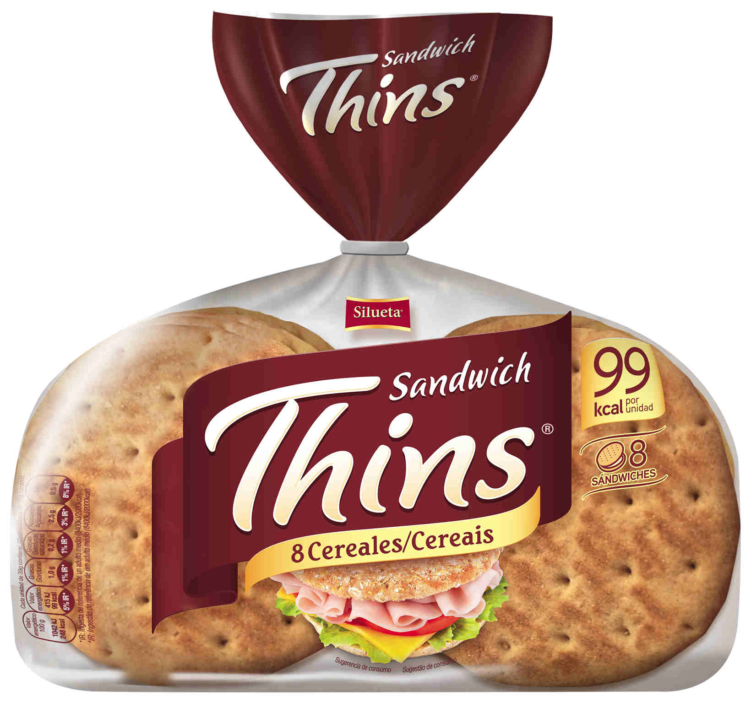](https://www.google.com.mx/url?sa=i&rct=j&q=&esrc=s&source=images&cd=&cad=rja&uact=8&ved=2ahUKEwiu2srkvO_cAhUFX60KHWl0A24QjRx6BAgBEAU&url=https://www.ulabox.com/producto/pan-para-sandwich-thins-8-cereales-de-bimbo/13697&psig=AOvVaw3nN6NV1zpIRN4PFEXDrMKF&ust=1534436825424004)**

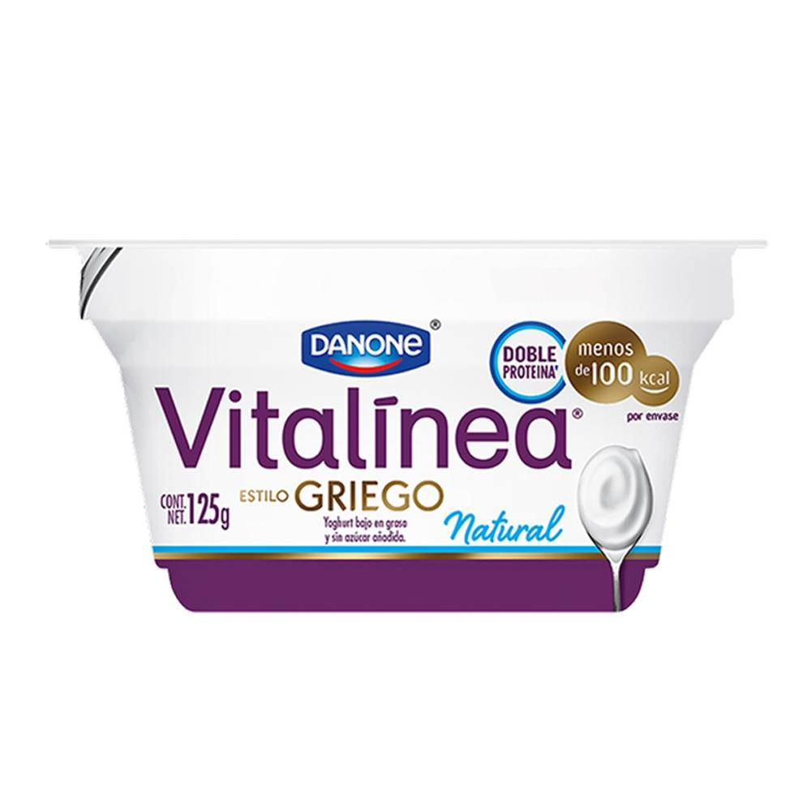

**[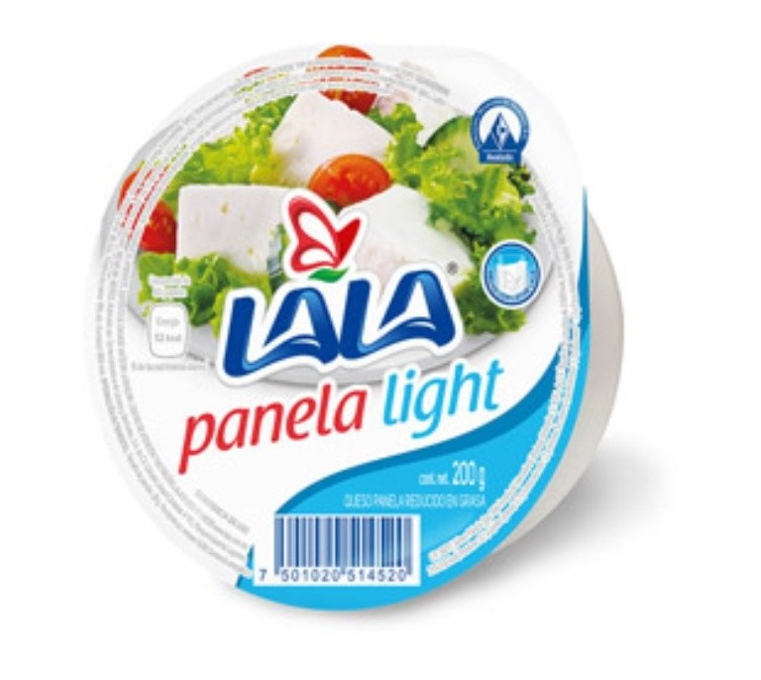](https://www.google.com.mx/url?sa=i&rct=j&q=&esrc=s&source=images&cd=&ved=2ahUKEwj0kOLive_cAhVQVK0KHX7SALwQjRx6BAgBEAU&url=https://enjoymarket.mx/supermercados/163-queso-panela-light-lala-200g.html&psig=AOvVaw1iPiKyf9J5LIe4fgIVW2GD&ust=1534437064106430)[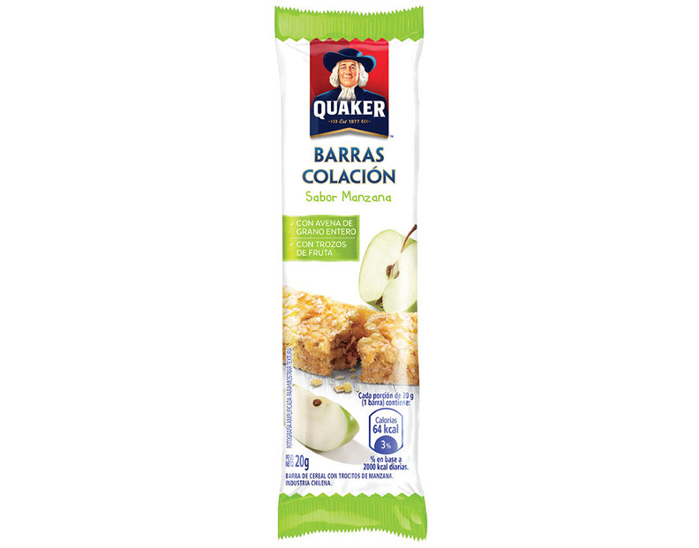](https://www.google.com.mx/url?sa=i&rct=j&q=&esrc=s&source=images&cd=&cad=rja&uact=8&ved=2ahUKEwjMp-Sfve_cAhUIXKwKHfKuDOoQjRx6BAgBEAU&url=https://www.devoto.com.uy/aproduct.aspx?2127&psig=AOvVaw0_BOGNiehrgUD-svS8QRnM&ust=1534436914535280)**